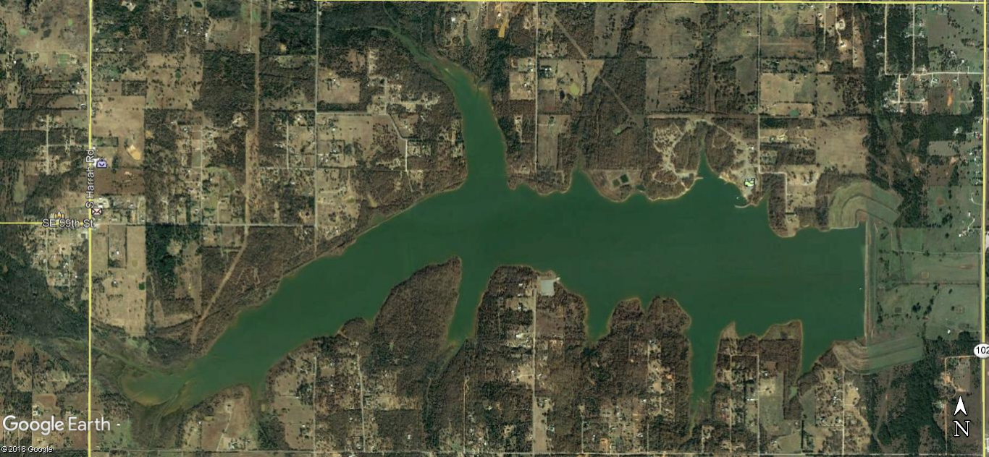

**Daily 2**

**Daily 1**

**01**

**01**

**04**

**03**

**02**

**Duck Areas 2021-2022**